**Вас вiтає загальноосвiтня школа №123**

**Харкiвської мiської ради Харкiвської областi**

**Шкільний Вісник**

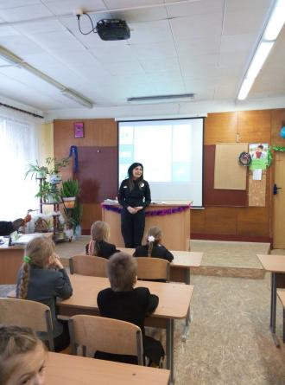

**На виконання графіку відвідування загальноосвітніх навчальних закладів Московського району м. Харкова співробітниками Управління патрульної поліції у місті Харкові ДПП у школі проведено лекцію "Моя нова поліція - моя безпека"**

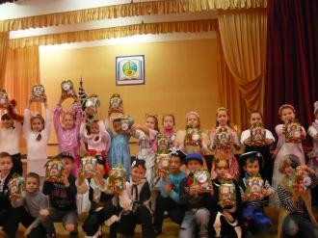

**22.12.2016 проведено новорічне свято для учнів 1-4 класів, на якому діти отримали солодкі подарунки від Харківського міського голови Г.А. Кернеса.**

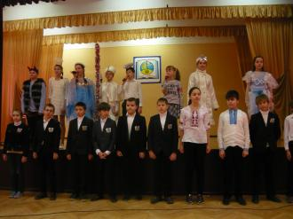

**19.12.2016 на виконання річного плану школи учнями 6-Б класу (класний керівник Блинкова О.В.) було проведено свято Святого Миколая**

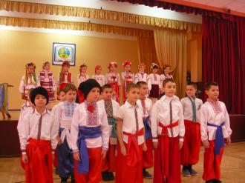

**12.12.2016 відповідно до річного плану роботи проведено виховний захід для учнів 3-х класів, присвячений святкуванню 25 річниці Збройних сил України**

**08.12.2016 вчителі школи відвідали районне свято "Учитель року-2017". У 2016/2017 навчальному році на районному етапі конкурсу школу представляла Проскурня В.Д., вчитель початкових класів.**



**На виконання річного плану та до Дня Української армії для учнів 5-А класу (класний керівник Зінченко Г.Т.) було проведено годину спілкування "Від козаччини до сьогодення", під час якої учні поглибили свої знання про історію розвитку української армії**

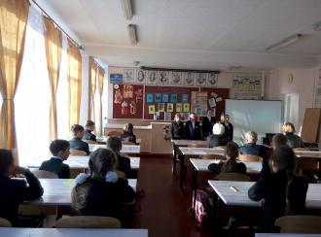

**Веселих новорічних свят!**

**Грудень 2016school123**

**Харків**